
厦门大学《微积分I-1》课程试卷
＿＿＿＿学院＿＿＿＿系＿＿＿＿年级＿＿＿＿专业
试卷类型：（A卷） 考试时间：2018.01.17

一、计算下列各题：（每小题5分，共35分）
1. 求函数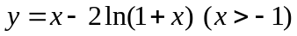的极值.
得 分
评阅人

2. 求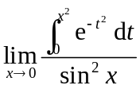.
得 分
评阅人

3. 求不定积分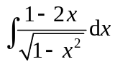.
得 分
评阅人

4.求不定积分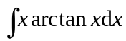.
得 分
评阅人

5. 求极限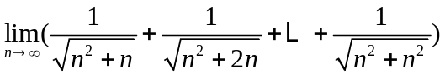.
得 分
评阅人

6. 设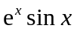为的一个原函数，求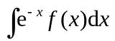.
得 分
评阅人

得 分
评阅人
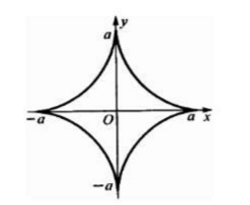
7．求星形线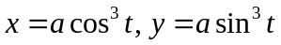（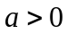，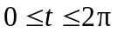）的长度.

二、计算下列各题：（每小题7分，共35分）
得 分
评阅人
1. 求定积分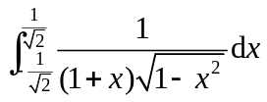.

2. 求反常积分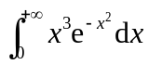.
得 分
评阅人

3. 求不定积分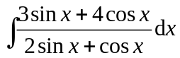.
得 分
评阅人

4. 设函数在区间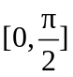上连续，且满足
得 分
评阅人
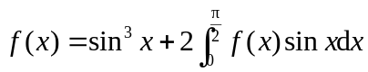，
试求.

5. 计算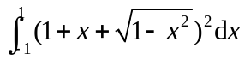.
得 分
评阅人

三、（本题12分）求直线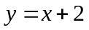，抛物线（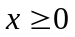）及轴所围图形的面积和该图形绕轴旋转而成的旋转体体积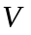.
得 分
评阅人

得 分
评阅人

四、（本题8分）设为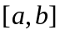上连续的单调增加函数，证明：
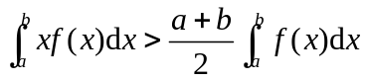.

五、（本题10分）设在上连续，证明：
得 分
评阅人
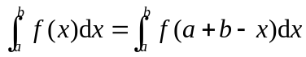，
并由此计算

